|  |  |
| --- | --- |
|  | МИНИСТЕРСТВО ОБРАЗОВАНИЯ И НАУКИ РЕСПУБЛИКИ ТАТАРСТАН  **Государственное автономное профессиональное образовательное учреждение**  **«ЗЕЛЕНОДОЛЬСКИЙ МЕХАНИЧЕСКИЙ КОЛЛЕДЖ»** (ГАПОУ «ЗМК») |

**09.02.03 «Программирование в компьютерных системах»**

**МДК 03.01. ТЕХНОЛОГИЯ РАЗРАБОТКИ ПРОГРАММНОГО ОБЕСПЕЧЕНИЯ**

**СЕМЕСТРОВАЯ РАБОТА**

**Тема: «Ломбард»**

**Исполнитель**: Адельгареев Руслан Рустамович

**Группа**: 205

**Преподаватель:** Алемасов Евгений Павлович

**Дата сдачи** 15.12.2023 **Оценка** ____________

**Подпись преподавателя**  _______________________

**ЗЕЛЕНОДОЛЬСК – 2023**

**СОДЕРЖАНИЕ**

Проблема предметной области 3

Цель разработки программного обеспечения 4

Задачи для достижения поставленной цели 6

Построение диаграммы вариантов использования (UseCase Diagram) 7

Построение диаграммы последовательности (Sequence Diagram) 8

Построение диаграммы деятельности (Activity Diagram) 9

Построение диаграммы состояний (State Diagram) 10

Построение диаграммы классов (Class Diagram) 11

Разработка прототипа программного продукта 12

# **Проблема предметной области**

# Вы работаете в компании, занимающейся перевозками грузов. Вашей задачей является отслеживание стоимости перевозок с учетом заработной платы водителей. Ваша компания осуществляет перевозки по различным маршрутам. Для каждого маршрута Вы определили некоторое название, вычислили примерное расстояние и установили некоторую оплату для водителя. Информация о водителях включает фамилию, имя, отчество и стаж. Для проведения расчетов Вы храните полную информацию о перевозках (маршрут, водитель, даты отправки и прибыти). По факту некоторых перевозок водителям выплачивается премия.

# **Цель разработки программного обеспечения**

# Цель разработки программного обеспечения на тему "Ломбард" заключается в создании современной и эффективной системы управления деятельностью ломбарда.

# Ломбард – это учреждение, которое предоставляет финансовые услуги, основанные на выдаче займов под залог различных ценностей, таких как ювелирные изделия, электроника, техника и другие ценные предметы. Данное ПО будет предназначено для автоматизации работы и оптимизации всех процессов, связанных с деятельностью ломбарда.

# Основная цель разработки программного обеспечения для ломбарда включает следующие аспекты:

# Управление клиентской базой данных: ПО должно предоставлять возможность учета и хранения информации о клиентах ломбарда, включая персональные данные, историю займов и заложенных предметов, условия займа и т.д.

# Оценка и хранение информации о залоге: система должна иметь возможность оценки стоимости предметов залога на основе их характеристик и рыночной ситуации. Данные об оценке и хранении предметов залога должны быть доступны и управляемы в ПО.

# Учет и контроль займов: ПО должно предоставлять функцию учета всех выданных займов и контроля их возврата со стороны клиентов. Возможно, в систему также должны быть включены возможности автоматической генерации документов и напоминаний клиентам об окончании срока займа.

# Оптимизация работы сотрудников: разработанное ПО должно предоставлять инструменты для оптимизации работы персонала ломбарда, включая функции контроля рабочего времени, заполнения отчетности и прочие инструменты, которые помогут автоматизировать и облегчить рутинные операции.

# Отчетность и аналитика: система должна предоставлять возможность генерации отчетов о деятельности ломбарда, таких как финансовая отчетность, статистика займов, отчетность перед органами государственного контроля и другие. Также важно предусмотреть функции аналитики данных для принятия взвешенных решений и планирования дальнейшей работы.

# Цель разработки программного обеспечения "Ломбард" заключается в создании комплексной системы, которая поможет ломбарду эффективно и надежно управлять своей деятельностью, минимизировать риски и повысить уровень обслуживания клиентов. ПО будет способствовать автоматизации и оптимизации всех процессов, связанных с работой ломбарда, улучшив таким образом эффективность и прибыльность учреждения.

# **Задачи для достижения поставленной цели**

# Задачи для достижения поставленной цели в сфере ломбарда:

# Повышение оборота средств: создание маркетинговых стратегий для привлечения новых клиентов, увеличение объёма сделок и продаж, снижение временных затрат на обработку заявок и оценку предметов залога.

# Улучшение качества обслуживания клиентов: обучение сотрудников ломбарда правилам работы с клиентами, сокращение времени ожидания, повышение профессионализма, индивидуальный подход к каждому клиенту.

# Расширение ассортимента предлагаемых услуг: изучение рынка и анализ потребностей клиентов для расширения вида предоставляемых услуг (например, предоставление гарантийных сроков для проданных предметов, выкуп товаров за фиксированную сумму и другие дополнительные услуги).

# Внедрение информационных систем: автоматизация работы ломбарда для ускорения обработки данных, улучшения отчетности, а также для создания более эффективной системы мониторинга и управления рисками.

# Развитие партнерских отношений: установление партнерских связей с другими финансовыми организациями для обмена информацией о клиентах, взаимодействия с банками для получения льготных условий кредитования и снижения затрат на проведение операций.

# Реклама и продвижение: разработка рекламных кампаний и стратегий для увеличения узнаваемости бренда ломбарда, использование рекламных площадок, интернет-маркетинг и социальные сети для привлечения новых клиентов.

# Все эти задачи при реализации позволят достичь поставленной цели и повысить эффективность работы ломбарда, улучшить обслуживание клиентов и увеличить прибыльность бизнеса.

# **Построение диаграммы вариантов использования (UseCase Diagram)**

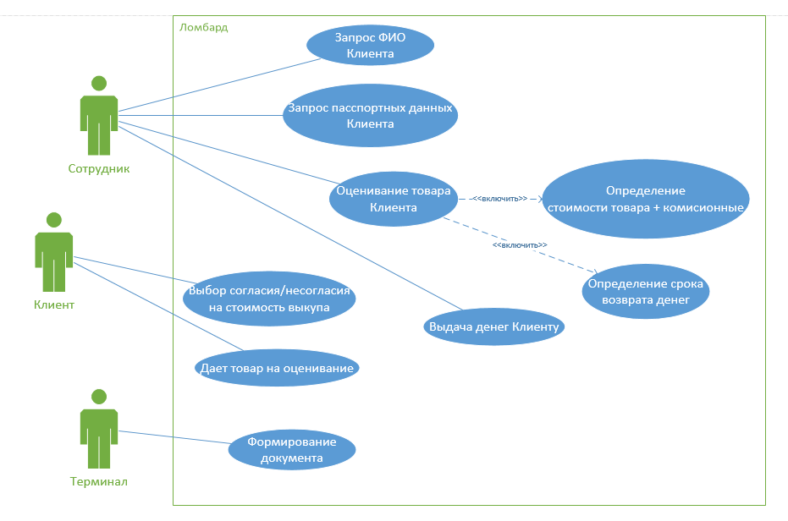

# **Построение диаграммы последовательности (Sequence Diagram)**

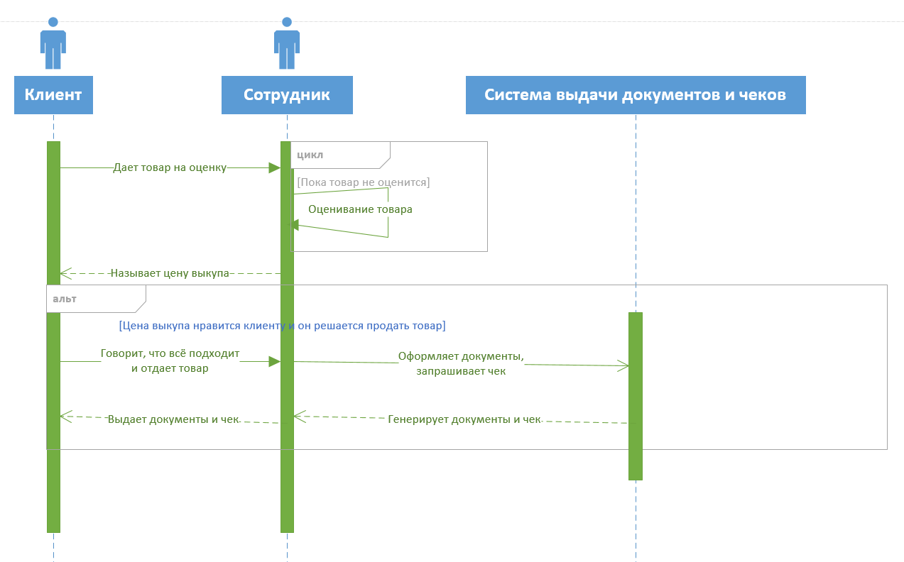

# **Построение диаграммы деятельности (Activity Diagram)**

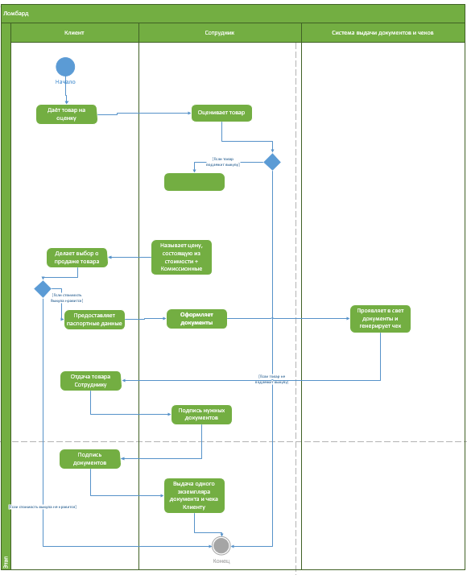

# **Построение диаграммы состояний (State Diagram)**

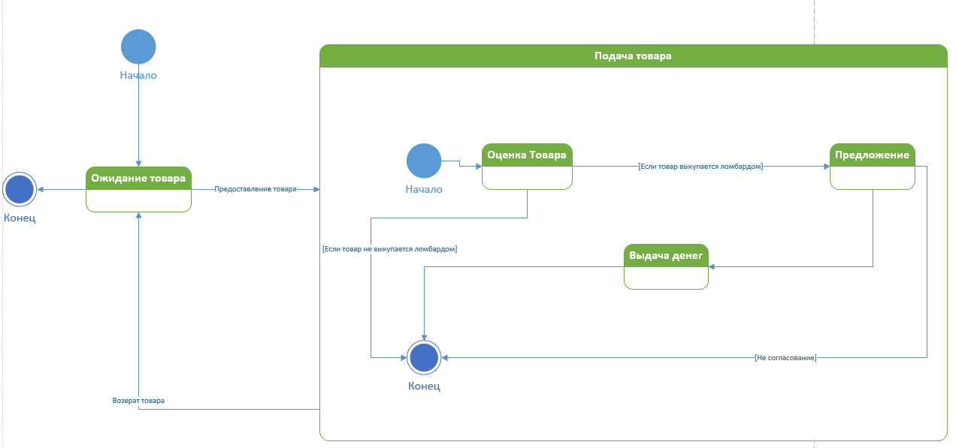

# **Построение диаграммы классов (Class Diagram)**

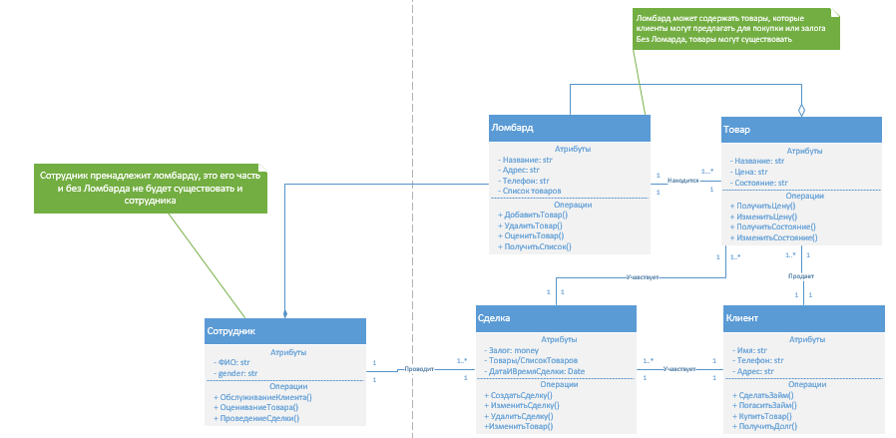

# **Разработка прототипа программного продукта**

https://www.figma.com/file/leikt13RNYEnhHqH38KBjC/Untitled?type=design&node-id=0%3A1&mode=design&t=sqZR9jsQ9A3zXKNB-1